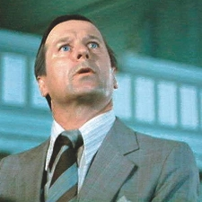
Mikko Niskanen
Mikko Niskasella oli neljä lasta. Kaksi lapsista asui Äänekoskella.
Mikko kävi koulua Liimattalassa. Mikko oli elokuvaohjaaja.
Kotiseudulle palattuaan Mikko rakensi
Kytänsalon saareen riihipirtin.
Savusauna rakennettiin rantakiville. Mikko
sanoi että on pakkasen poika.
Mikko Niskanen oli professori.
Mikko Niskasen sukujuuret ovat Keski-Suomessa Äänekoskella.

